Помощь при нарушении звукопроизношения

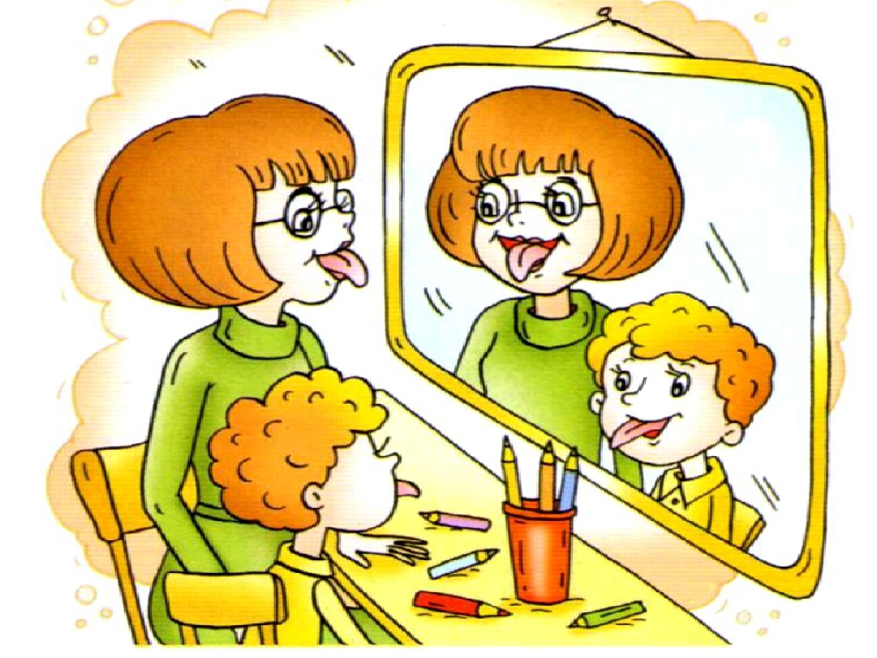

Общая характеристика нарушений звукопроизношения

Самыми распространенными недостатками речи у детей дошкольного возраста являются нарушения звукопроизношения. Обычно нарушаются следующие группы звуков:

свистящие (с, с’з, з', ц),

шипящие (ш, ж, ч, щ),

сонорные (л, л', р, р', j),

заднеязычные (к, к', г, г', х, х'),

звонкие (в, з, ж, б, д, г),

мягкие (т', д’, н').
У некоторых детей нарушается только одна группа звуков, например, только шипящие или только заднеязычные. Такое нарушение звукопроизношения определяется как простое (частичное), или мономорфное. У других детей нарушаются одновременно две или несколько групп звуков, например, шипящие и заднеязычные или свистящие, сонорные и звонкие. Такое нарушение звукопроизношения определяется как сложное (диффузное), или полиморфное.

В любой из вышеперечисленных групп различают три формы нарушения звуков: искаженное произношение звука.

Например: р горловой, когда звук образуется вибрацией мягкого нёба, а не кончика языка; отсутствие звука в речи ребенка, т. е. неумение произносить его. Например: «коова» (корова), замена одного звука другим, имеющимся в фонетической системе данного языка. Например: «колова» (корова).

Причиной искаженного произношения звуков обычно является недостаточная сформированность или нарушения артикуляционной моторики. При этом дети не могут правильно выполнять движения органами артикуляционного аппарата, особенно языком, в результате чего звук искажается, произносится неточно. Подобные нарушения называются фонетическими (некоторые авторы дают им определение антропофонические или моторные), так как при этом фонема не заменяется другой фонемой из фонетической системы данного языка, а звучит искаженно, но это не влияет на смысл слова.

Исправление нарушений звукопроизношения

Исправление звуков проводится поэтапно. Обычно различают четыре основных этапа: подготовительный, постановка звука, автоматизация звука и, в случаях замены одного звука другим или смешения их, — этап дифференциации. Каждый этап имеет свои задачи и содержание работы, но на всех этапах педагог воспитывает внимание, усидчивость, целенаправленность, самоконтроль, т. е. все то, что помогает ребенку в дальнейшем хорошо учиться.

Поскольку новый навык вырабатывается не сразу и требует продолжительного закрепления, на каждом последующем этапе одновременно с отработкой нового идет частичное повторение материала предыдущего этапа.
Подготовительный этап

Цель этого этапа — подготовка речеслухового и речедвигательного анализаторов к правильному восприятию и воспроизведению звука.

На этом этапе работа идет одновременно по нескольким направлениям: формирование точных движений органов артикуляционного аппарата, направленной воздушной струи, развитие мелкой моторики рук, фонематического слуха, отработка опорных звуков.

Формирование движений органов артикуляционного аппарата осуществляется в основном посредством артикуляционной гимнастики, которая включает упражнения для тренировки подвижности и переключаемости органов, отработки определенных положений губ, языка, необходимых как для правильного произношения всех, звуков, так и для каждого звука той или иной группы. Упражнения должны быть целенаправленными: важны не их количество, а правильный подбор и качество выполнения.

Упражнения перед зеркалом педагог выполняет вместе с ребенком. Для этого он должен уметь показывать правильную артикуляцию и ощущать положения и движения своих органов артикуляционного аппарата без зрительного контроля, что требует определенного навыка, достигающегося путем тренировки.

К следующему этапу — постановке звука — можно переходить, когда ребенок научится легко, быстро, правильно воспроизводить основные движения и положения органов артикуляционного аппарата, необходимые для данного звука, четко отличать правильное звучание от искаженного.

Постановка звука

Цель этого этапа—добиться правильного звучания изолированного звука.

Содержание работы: объединение отработанных на подготовительном этапе движений и положений органов артикуляционного аппарата и создание артикуляционной базы данного звука, добавление воздушной струи и голоса (для сонорных и звонких), отработка произношения изолированного звука.

Различают три основных способа постановки звука.

Первый способ — по подражанию, когда внимание ребенка фиксируют на движениях, положениях органов артикуляционного аппарата (при этом используется зрительный контроль) и звучании данной фонемы (слуховой контроль). Тем самым создается база для осознанного воспроизведения ребенком звука. Дополнительно используются тактильно-вибрационные ощущения, например, тыльной стороной руки проверяется толчкообразная струя воздуха при произнесении звука ч или вибрация голосовых связок при звонких звуках. При этом способе широко используются опорные звуки. Например, ребенку предлагают произнести звук и (педагог контролирует вместе с ним артикуляцию перед зеркалом), затем сблизить зубы и пустить по языку «ветерок» так, чтобы получился свист. В результате ставится звук с.

Второй способ — с механической помощью. Он используется, когда ребенку бывает недостаточно зрительного, слухового и тактильно-вибрационного контроля. В этом случае приходится помогать органам артикуляционного аппарата принимать соответствующее положение или выполнять нужное движение. Например, для удержания широкого языка за верхними зубами, для выработки вибрации кончика языка воспитатель может использовать плоскую узкую ручку чайной ложки или шпатель, палец ребенка (предварительно руки следует тщательно вымыть) или туго набитую ваткой длинную соску. При этом способе также часто пользуются опорными звуками. Например, предложив ребенку произнести звук с, воспитатель плоской ручкой чайной ложки поднимает широкий передний край языка за верхние зубы и ставит звук ш.

Третий способ — смешанный, когда используются все возможные способы для достижения конечной цели — постановки правильного произношения изолированного звука.

При всех трех способах постановки любого звука всегда используются словесные инструкции, кинестетические ощущения, зрительный, слуховой, тактильно-вибрационный контроль и опорные звуки.

Таким образом, при постановке звука должны одновременно работать все анализаторы: зрительный (ребенок видит предмет и положения органов артикуляционного аппарата), слуховой (слышит звук), двигательный (ощущает движения губ, языка), тактильный (ощущает воздушную струю, вибрацию голосовых связок). Все это дает возможность осознанно усвоить данный звук и соответствующую ему букву даже детям с тяжелыми нарушениями речи.

К следующему этапу — автоматизации звука переходят только тогда, когда ребенок по требованию взрослого может легко, без предварительной подготовки, без поиска нужной артикуляции произнести поставленный звук (но не звукоподражание).

Автоматизация звука

Цель данного этапа — добиться правильного произношения звука во фразовой речи.

Содержание работы составляет постепенное, последовательное введение поставленного звука в слоги, слова, предложения (потешки, стихи, рассказы) и в самостоятельную речь ребенка. (К новому материалу можно переходить, если усвоен предыдущий.)

При автоматизации звука в слогах мы соединяем закрепляемый согласный с гласными а, ы, о, у сначала в прямые слоги: са, сы, со, су, затем в обратные: ас, ыс, ос, ус, далее в слоги, где звук находится между гласными: аса, асы, асо, асу, ыса, ысы, и, наконец, в слоги со стечением согласных (берутся те согласные звуки, которые не нарушены у ребенка): ста, спа, сма, сны, ско, сфу и т. п. Автоматизацию звука в слогах проводят в форме игровых упражнений, игр.

Автоматизация звука в словах — это выработка нового навыка, требующая длительной систематической тренировки.

Автоматизация звука в предложениях проводится на базе отработанных слов.

Дифференциация звуков

Цель данного этапа — учить детей различать смешиваемые звуки и правильно употреблять их в собственной речи. Содержание работы: постепенная, последовательная дифференциация смешиваемых звуков по моторным и акустическим признакам, сначала изолированных, затем в слогах, словах, предложениях, чистоговорках, стихотворениях, рассказах и в самостоятельной речи.

Для осуществления зрительного контроля перед ребенком должно стоять зеркало, с помощью которого он сможет наблюдать разницу в артикуляции звуков. Важно также обеспечить тишину в комнате, где проводятся занятия, чтобы ребенок мог сосредоточить слуховое внимание на акустических признаках звуков. Основной формой работы по исправлению звукопроизношения являются занятия, чаще индивидуальные, иногда с подгруппами (2—3 ребенка). Продолжительность занятия колеблется от 15 до 30 мин в зависимости от возраста детей, вида и уровня нарушения звукопроизношения, индивидуальных особенностей дошкольников (внимание, память, работоспособность и др.) Каждое занятие состоит из нескольких частей, подчиненных общей теме и задачам. Каждая часть имеет конкретную цель (чего хочет добиться логопед), содержание (игра, упражнение и т. п.) и заканчивается подведением ребенком итога по вопросам педагога. При подготовке к занятию педагог продумывает, какую дать инструкцию (немногословную, но четкую), как организовать то или иное упражнение (на что обратить внимание ребенка), как подвести итог.

